中触媒新材料股份有限公司特种分子筛和环保催化新材料研发及产业化项目（二期）、环保新材料及中间体（三期）项目规划方案公示
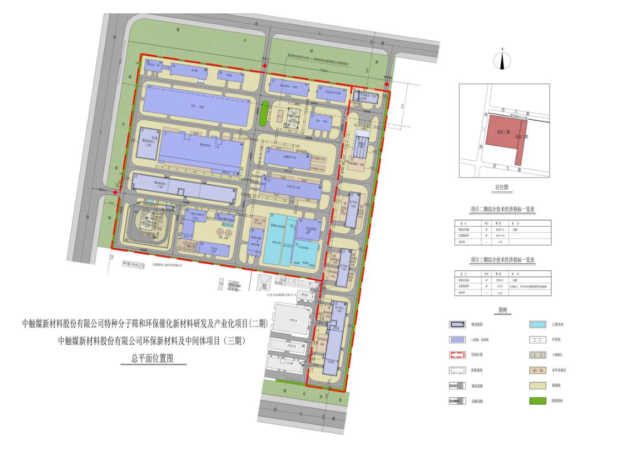

公示期：2020.09.30—2020.10.18
根据《中华人民共和国城乡规划法》、《中华人民共和国行政许可法》,我局现将拟审批事项向社会公示(详见政府网站https://www.dljp.gov.cn 或现场公示牌）。如相关部门或利害关系人有异议，请在本通告发布15日内向我局提出书面申请。逾期或无异议，我局将依法对项目进行批复。
建设单位：中触媒新材料股份有限公司
项目位置：松木岛化工园区纬三街东侧、经八路南侧、经九路北侧
用地性质：工业（化工）
审批事项：建设工程设计方案调整审查
咨询电话：85779580

大连普湾经济区规划建设局

